Многовариантность общественного развития. Типология обществ
Общественное развитие может носить реформистский или революционный характер.
Реформа (от фр. reforme, лат. reformare — преобразовывать) - это какая-либо степень усовершенствования в какой-либо сфере общественной жизни, проводимого одновременно, через ряд постепенных преобразований, не затрагивающих фундаментальные основы (системы, явления, структуры) Виды:
-Прогрессивные (реакционные) (например, реформы 60-70-х гг. XIX в. в России — Великие реформы Александра II)

-Регрессивные (реакционные) (например, реформы второй половины 80-х — начала 90-х гг. XIX в. в России — «Контрреформы» Александра III)

Революция (от лат. revo-lutio — поворот, переворот) - это коренное, качественное изменение всех или большинства сторон общественной жизни, затрагивающее основы существующего социального строя
Виды:
-Кратковременные (например, Февральская революция 1917 г. в России)
-Долговременные (например, неолитическая революция — 3 тыс. лет; промышленная революция XVIII-XIX вв.)
Реформы могут проходить во всех сферах общественной жизни:
— экономические реформы — преобразования хозяйственного механизма: форм, методов, рычагов и организации управления хозяйством страны (приватизация, закон о банкротстве, антимонопольные законы и т. п.);
— социальные реформы — преобразования, изменения, переустройства каких-либо сторон общественной жизни, не уничтожающие основ социальной системы (эти реформы непосредственным образом связаны с людьми);
— политические реформы — изменения в политической сфере общественной жизни (изменения в конституции, избирательной системе, расширение гражданских прав и т. п.).
Степень реформистских преобразований может быть очень существенной, вплоть до изменений общественного строя или типа экономической системы: реформы Петра I» реформы в России в начале 90-х гг. XX в.
Следует признать, что и реформа, и революция «лечат» уже запущенную болезнь, в то время как необходима постоянная и возможно ранняя профилактика. Поэтому в современном обществознании акцент переносится с дилеммы «реформа — революция» на «реформа — инновация». Под инновацией (от англ. innovation — нововведение, новшество, новаторство) понимается рядовое, однократное улучшение, связанное с повышением адаптационных возможностей социального организма в данных условиях.
В современной социологии общественное развитие связывается с процессом модернизации.
Модернизация (от фр. moderniser — современный) — это процесс перехода от традиционного, аграрного общества к обществам современным, индустриальным
Можно выделить несколько классификаций (типологий) общества:
1) дописьменные и письменные;
2) простые и сложные (в качестве критерия в данной типологии выступает число уровней управления обществом, а также степень его дифференциации: в простых обществах отсутствуют руководители и подчиненные, богатые и бедные, в сложных обществах существует несколько уровней управления и несколько социальных слоев населения, расположенных сверху вниз по мере убывания доходов);
3) первобытное общество, рабовладельческое общество, феодальное общество, капиталистическое общество, коммунистическое общество (в качестве критерия в данной типологии выступает формационный признак);
4)развитые, развивающиеся, отсталые (в качестве критерия в данной типологии выступает уровень развития);
5)
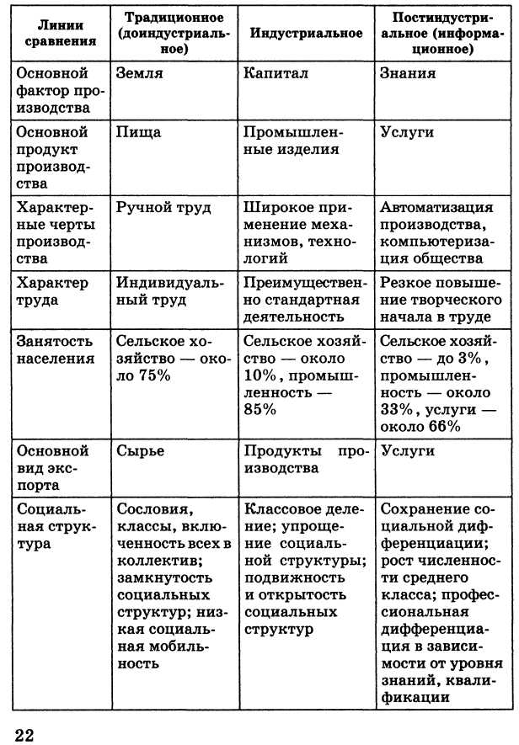
Линии сравнения | Традиционное (доиндустриаль-ное) | Индустриальное | Постиндустриальное (информационное)
Продолжительность жизни | 40—50 лет | Свыше 70 лет | Свыше 70 лет
Воздействие человека на природу | Локальное, неконтролируемое | Глобальное, неконтролируемое | Глобальное, контролируемое
Взаимодействие с другими странами | Несущественное | Тесная взаимосвязь | Открытость общества
Политическая жизнь | Преобладание монархических форм правления; политические свободы отсутствуют; власть выше закона, для нее не нужны обоснования; сочетание самоуправляющихся общин и традиционных империй | Провозглашение политических свобод, равенства перед законом, демократические преобразования; власть не воспринимается как данность, от нее требуется обоснование права на лидерство | Политический плюрализм, сильное гражданское общество; возникновение новой формы демократии — «демократии консенсуса»
Духовная жизнь | Господствуют традиционные религиозные ценности; однородный характер культуры; преобладает устная передача информации; малое количество образованных людей. | Утверждаются новые ценности прогресса, личного успеха, веры в науку; возникает и занимает лидирующие позиции массовая культура; подготовка специалистов | Особая роль науки, образования; развитие индивидуализированного сознания; непрерывное образование
23
Обычно все многообразие локальных цивилизаций делят на две большие группы — западную и восточную.
Линии сравнения | Западная цивилизация | Восточная цивилизация
1. Особенности восприятия мира | Рациональное, противоречивое восприятие — «фаустов-ско-гамлетовское » | Эмоциональное, целостное восприятие (икебана, вера в бесконечную цепь смертей и возрождений)
2. Отношение к природе | Стремление подчинить себе природу. Человек — венец природы, и все создано для его пользы. Для возмещения несовершенства человека производится и используется техника | Стремление быть в гармонии с природой. Человек — органическая часть природы (боевые искусства, медицина построены на изучении законов природы). Усовершенствование своей души и тела
3. Соотношение личности и общества | Приоритет свободной личности, обладающей гражданскими правами. Ценности индивидуальной свободы | Приоритет системы подчинения личности (подданных) обществу (государству). Господство традиций коллективизма
4. Отношения власти | Принцип разделения властей. Сослов-но-представитель-ные структуры. Парламентаризм | Политический монизм. Восточная деспотия (неограниченная власть, обожествление монарха)
5. Отношения собственности | Господство частной собственности | Преобладание государственной и общинной собственности. Принцип власти — собственности (власть рождает собственность, а утративший власть становится, как и все, бесправным)
27
Окончание табл.
Линии | Западная | Восточная
сравнения | цивилизация | цивилизация
6. Отношение | Стремление к про- | Стремление к воспроиз-
к прогрессу | грессу, постоянное | водству самих себя, под-
 | изменение форм де- | держанию традиционно-
 | ятельности, исполь- | го образа жизни.
 | зование новаций. | Развитие общества носит
 | Развитие общества | циклический характер
 | носит постепенный,
 | поступательный ха-
 | рактер

Сравнительный анализ позволяет сделать вывод, что существующие в науке подходы не следует рассматривать как взаимоисключающие друг друга. К ним необходимо относиться с точки зрения принципа дополнительности, принимая внимание отмеченные достоинства каждого из подходов.
Понятие общественного прогресса
Проблема направленности совершающихся в обществе изменений зародилась еще в древности и оставалась достаточно дискуссионной.
Различные взгляды на направленность общественного развития
— Французские просветители — история непрерывное обновление, совершенствование всех сторон жизни общества.
— Религиозные течения — преобладание регресса во многих сферах жизни общества.
— Платон, Аристотель, Дж. Вико, О. Шпенглер, А. Тойнби — движение по определенным ступеням в рамках замкнутого цикла, т. е. теория исторического круговорота.
— Современные исследователи — положительные изменения в одних сферах общества могут сочетаться с застоем и регрессом в других, т. е. вывод о противоречивости прогресса.
Сущность понятий «прогресс» и «регресс». Особенности прогресса и его критерии
Прогресс (от лат. progres-sus — движение вперед, успех) — это направление развития, для которого характерен переход от низшего к высшему, от простого к более сложному, движение вперед к более совершенному.

Регресс (от лат. regressus — обратное движение) — это такой тип развития, для которого характерен переход от высшего к низшему, процессы деградации, понижение уровня организации, утраты способности к выполнению тех или иных функций.
Относительность прогресса
Есть области, к которым понятие прогресса не применимо
Противоречивость прогресса
Совершенствование в одних областях оборачивается потерями в других. Одним социальным силам прогресс в данной области может быть выгоден, а другим нет.
Критерии общественного прогресса.
Развитие человеческого разума.
Совершенствование нравственности людей.
Развитие производительных сил, включая самого человека.
Прогресс науки и техники.
Возрастание степени свободы, которую общество может предоставлять человеку.
Человечество в целом никогда не регрессировало, но его движение вперед могло задерживаться и даже на время останавливаться, что называется стагнацией.
Понятие прогресса в современных условиях все более трансформируется в сторону обогащения его гуманистическими параметрами, характеристиками. Развитие человека в его духовном и телесном измерении, осознание самоценности человеческого существования, создание благоприятных условий для человека — в этом видится прогресс современного общества. В качестве гуманистических критериев выдвигаются такие показатели прогрессивного развития общества: средняя продолжительность жизни человека, детская и материнская смертность, состояние здоровья, уровень образования, развитие различных сфер культуры, чувство удовлетворенности жишью, степень соблюдения прав человека, отношение к природе и др.

